Трудное поведение ребенка – не значит плохое. Трудное поведение – это поведение, с которым нам, взрослым, трудно смириться.
Любое поведение имеет свои причины и некоторые цели. Если ребёнок ведёт себя «плохо» – значит, он пытается сообщить вам что-то важное. Возможно, он просит о помощи.
Прежде чем принимать меры, постарайтесь понять причины трудного поведения ребёнка. Иногда причины кроются в прошлом негативном опыте ребёнка. Это может быть отсутствие других, «хороших» моделей поведения. В этом случае просто наберитесь терпения и объясняйте ребёнку, какое поведение вы ожидаете. Подавайте ему пример и поощряйте поведение, которое считаете правильным.
Помните о том, что сам ребёнок не всегда может понять, что с ним происходит и объяснить это взрослому.
Понять причины трудного поведения ребёнка – задача взрослых.

Можно помочь ребёнку преодолеть трудности и прийти к желаемому результату, только если работать с причинами. Неэффективно бороться исключительно с «симптомами», если ребёнок продолжает испытывать напряжение, то есть опасность, что на место одних симптомов придут другие.
Помните также и о том, что взрослым тоже иногда нужна помощь и поддержка. Взрослые тоже могут уставать, испытывать напряжение и стресс. Иногда родителям трудно встать на позицию сопереживания ребёнку, потому что его поведение вызывает у них гнев, обиду, тревогу, недоумение, страх, растерянность и т.д. Обращайтесь за помощью, если чувствуете, что не справляетесь сами.
Любое плохое поведение ребенка – это его способ найти контакт с вами. Если дети чувствуют, что они сильны, что их понимают, ценят и любят, у них нет необходимости устраивать сцены и безобразничать.

Муниципальное бюджетное образовательное учреждение для детей, нуждающихся в медико-социальной помощи
«Центр диагностики и консультирования»

Памятка для взрослых
«Что нужно знать родителю о «трудном» поведении ребёнка»

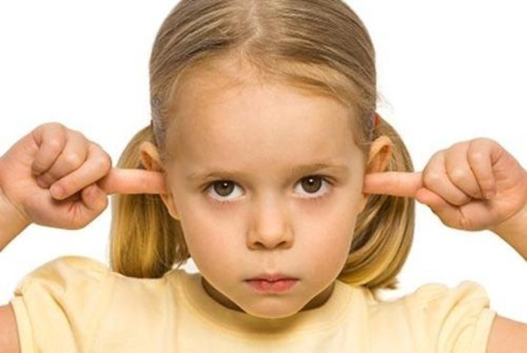
Педагог-психолог МБОУ ЦДК «Локус»
Слесарева Т.Ю.

Майкоп 2016г
Чаще всего детям необходимо:
- знать, что они являются частью вашей семьи, чувствовать, что у них есть дом (в доме – личное пространство, место для каждого ребенка);
- чувствовать себя сильными и значимыми;
- знать, что их любят.
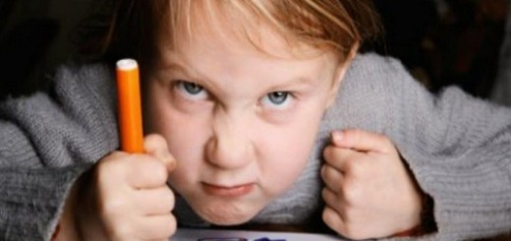
По материалам из открытых источников:
- http://nsportal.ru
- http://ped-kopilka.ru/roditeljam/kak-priuchit-rebenka-k-discipline-beskonfliktnaja-disciplina-podskazki-i-rekomendaci-dlja-roditelei-ot-b-spoka.html
- http://www.murom-mama.ru/stati/psihologiya/v-chem-prichiny-detskogo-plohogo-povedeniya.html

МБОУ «ЦДК Локус»
адрес: г. Майкоп, ул. Пушкина, 155.
сайт: www. mboulokus01.ru
mail: mboulokus@mail.ru
Контактные телефоны:
социальный педагог: 54-56-52
методист: 54-52-40
приёмная: 54-48-43

Если эти желания у ребенка не удовлетворены, то они проявляются в виде плохого поведения или в форме ошибочной цели, с помощью которых дети удовлетворяют свою потребность в любви:
1. Привлечение внимания;
2. Борьба за власть;
3. Месть;
4. Избегание неудач.
Без ласки, нежности и заботы ребенок не может научиться проявлять эти качества по отношению к другим. Однако любовь – это не только проявление нежности и заботы, но и обучение ребенка быть самостоятельным и ответственным. Любовь – это искренняя заинтересованность. Другое качество любви – щедрость. Щедрость не в забрасывании подарками, а в щедрости общения, способности посвятить ему время. При этом не должно быть навязывания себя ребенку, а лишь готовность быть рядом или прийти на помощь тогда, когда он не справляется с учебной задачей или не может структурировать свободное время.

Одним из основных принципов любви является безусловное принятие.
Безусловно принимать – значит любить ребенка не за то, что он красивый, умный, способный, помощник и так далее, а просто так, за то, что он есть!
Вот несколько правил, которые могут помочь приучить ребенка к дисциплине:
1.Ограничения, требования, запреты обязательно должны быть в жизни каждого ребенка.
2.Ограничений, требований, запретов не должно быть слишком много, и они должны быть гибкими.
3.Родительские требования не должны вступать в противоречия с важнейшими потребностями ребенка.
4.Ограничения, требования, запреты, должны быть согласованы взрослыми между собой.
5.Тон, в котором сообщается требование или запрет, должен быть скорее дружественно-разъяснительным, чем повелительным.
6.Наказывать ребенка лучше, лишая его хорошего, чем делая ему плохое.

Ребенок воспринимает телесное наказание как проявление гнева или нелюбви со стороны родителей, а не как результат своего проступка.

